Красоты Южной Африки и белоснежные пляжи Мозамбика

Даты тура: до 31.12.2023
Страны: Зимбабве - Мозамбик - ЮАР
Маршрут: Кейптаун - водопад Виктория (Зимбабве) - Йоханнесбург - Виланкулос (Мозамбик)
Стоимость тура: от 3500 $

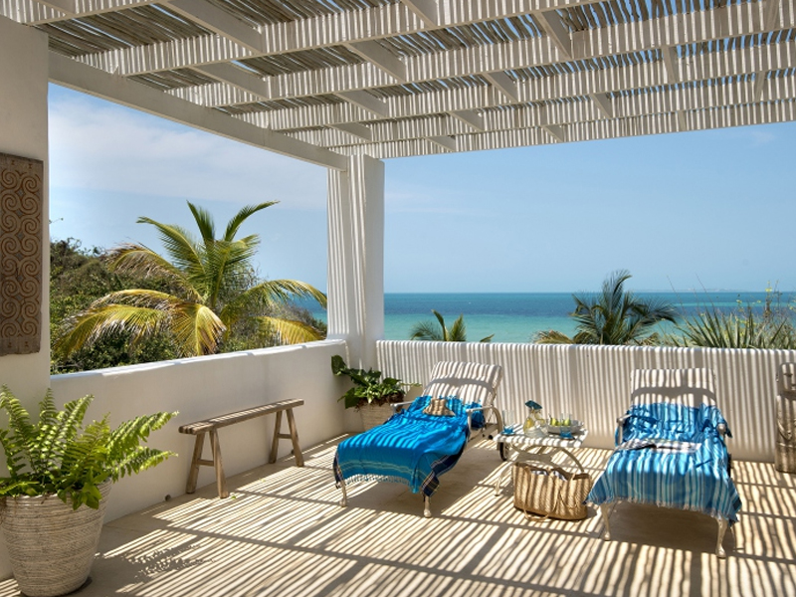

Описание тура
День 1: Прилет в Кейптаун. Трансфер и размещение в отеле.
Прибытие в Кейптаун. Встреча в аэропорту с русскоговорящим гидом. Трансфер и размещение в отеле.
Проживание: в выбранном отеле
Питание: Только завтрак

День 2: Обзорная экскурсия по Кейптауну с русскоговорящим гидом (пол дня).
Завтрак. В 09.00 обзорная экскурсия по Кейптауну с русскоговорящим гидом.
Пройдя по старыми улочкам исторической части города, вы увидите множество памятников истории колонизации Южной Африки. Вы побываете в старинной крепости и посетите первое здание построенное европейцами в Южной Африке. Вас ждет прогулка по улице Адерли и по набережной Виктории и Альфреда.
Далее Вас ждет увлекательное природное "чудо света" - Столовая гора, с её удивительными видами на побережье и город, а также на все окрестности Кейптауна включая горную гряду "Двенадцать Апостолов". Билеты на фуникулер не входят в стоимость и оплачиваются дополнительно - цена 20-25$.
Проживание: в выбранном отеле
Питание: Только завтрак

День 3: Экскурсия на Мыс Доброй Надежды с русскоговорящим гидом (целый день).
Завтрак. Экскурсия на Мыс Доброй Надежды с русскоговорящим гидом.
Это будет большая и интересная экскурсия на весь день.
По дороге к Мысу Доброй Надежды вы увидите горную гряду "Двенадцать Апостолов", а далее двигаясь вдоль берега океана к поселку Хаут Бей насладитесь видами белоснежных пляжей Кемпс Бей, а по приезде в поселок, пересядете в туристический кораблик, чтобы отправится в круиз в гости к морским котикам.
После круиза двигаясь по дороге "Chapman`s Peak Drive", вы доберетесь до Кейп Поинта - Мысу Доброй Надежды, где с двухсотметровой высоты, можно увидеть место соединения двух океанов Атлантического и Индийского.
После прогулки по мысу и посещения маяка, вы отправитесь в сторону Саймонс Таун, чтобы увидеть дикую колонию пингвинов в Баулдерс Бич.
Возвращение в отель около 17:00, свободное время для отдыха и прогулок по городу.
Проживание: в выбранном отеле
Питание: Только завтрак

День 4: Перелет в Зимбабве. Круиз по реке Замбези.
Завтрак. Трансфер в аэропорт с англоговорящим водителем. Перелет на водопад Виктория (Виктория Фоллз/Зимбабве) через Йоханнесбург. Трансфер с англоговорящим водителем. Размещение в отеле.
В 16.00 круиз по реке Замбези.
Вы поплывете вдоль берегов Замбези, наблюдая за жизнью обитателей Национального парка. Жирафы, слоны, львы, носороги, зебры, буйволы, антилопы - все эти животные направляются к реке на водопой на закате солнца. Вам предложат легкие закуски и прохладительные напитки (примерная продолжительность круиза 2,5 часа).
Возвращение в отель к ужину.
Проживание: в выбранном отеле
Питание: Только завтрак

День 5: Экскурсия на водопад Виктория.
Завтрак.
Экскурсия на водопад Виктория с англоговорящим гидом (входные билеты включены).
Водопад Виктория – одно из чудес нашей планеты, созданное самой природой. Красоту и мощь этого водопада невозможно передать словами. Во время экскурсии на водопад Виктория Вас ожидает прогулка сквозь небольшой дождевой лес вдоль ущелья, куда каскадами падают воды реки Замбези – «Дым, который гремит» или Mosi-oa-Tunya – так называют водопад африканцы. Под постоянным рокотом каскадов и освежающими брызгами, Вы услышите интересные факты и легенды о водопаде.
Возможен заказ дополнительных экскурсий:
- Полет на вертолете/микролайте над водопадом (15/30 мин.)
- Прыжок с 111-м тарзанки
- Сафари на слонах
- Рафтинг (июль–январь)
- Прогулки со львами
- Ужин в африканском ресторане Бома
Проживание: в выбранном отеле
Питание: Только завтрак

День 6: Свободный день на водопаде Виктория.
Завтрак. Свободный день.
Дополнительно рекомендуем:
Сафари в национальном парке Чобе, Ботсвана, полный день с англоговорящим водителем-гидом.
В экскурсию входит водное сафари по реке Чобе и джип-сафари по национальному парку в открытом лендровере с англоговорящим егерем. Обед в одном из лоджей в Ботсване включен в стоимость экскурсии (напитки оплачиваются дополнительно).
Пересечение границы в уникальном местечке, где встречаются 4 страны – Ботсвана, Замбия, Зимбабве и Намибия. Виза в Ботсвану гражданам РФ ставится на границе бесплатно. После пересечения границы уже через несколько минут Вы окажетесь парке Чобе.
Широкие просторы национального парка Чобе раскинулись на многие километры вдоль берегов одноименной реки. Здесь живет очень много диких животных и птиц. Особенно знаменит этот парк слонами. Считается, что здесь их самая большая популяция. Район Савути знаменит львами. В шелестящих травах саванны бродят большие стада буйволов, а также бесчисленное количество изящных антилоп и грациозные жирафы. Во время сафари по реке вы увидите большие семьи бегемотов, а также крокодилов. Парк Чобе порадует и любителей флоры - здесь растут грандиозные африканские баобабы и многое другое.
Проживание: в выбранном отеле
Питание: Только завтрак

День 7: Перелет в Йоханнесбург, обзорная экскурсия по городу.
Завтрак. Трансфер в аэропорт. Перелет в Йоханнесбург. Обзорная экскурсия по Йоханнесбургу с русскоговорящим гидом. Йоханнесбург - самый большой город в ЮАР, финансовая столица страны. Йоханнесбург был основан в 1886 году и на языке Нгуни он называется Иголи (iGoli) – город золота. Проезжая по современному мегаполису, можно видеть живописные золотистые холмы – это отвалы золотых шахт. Город возник на горном хребте благодаря богатейшему золотому месторождению и развивается, как крупнейший деловой центр Южной Африки. Небоскребы, шикарные бутики, великолепные отели, рестораны, огромные торговые центры, ароматные индийские базары, тихие тенистые пригороды – это все Йоханнесбург. Город расположен на высоте 1 828 метров над уровнем моря. Здесь прекрасный райский климат – голубое небо без единого облачка в течении всей зимы, короткие летние вечерние ливни с грозами, чтобы освежить сады и улицы города. Путешествуя по огромному мегаполису, буквально стоящему на золоте, Вы посетите деловой центр с офисами старейших компаний - Де Бирс, Англоамерикан, полюбуетесь на знаменитый Алмазный дом, почувствуете атмосферу самой грандиозной золотой лихорадки в истории человечества.
Трансфер в отель, размещение.
Проживание: в выбранном отеле
Питание: Только завтрак

День 8: Перелет в Мозамбик. Размещение в отеле на побережье Индийского океана.
Завтрак. Трансфер в аэропорт, вылет в Виланкулос/Мозамбик.
Прибытие в аэропорт Виланкулоса. Трансфер в отель на побережье или перелет на остров Базаруто (15 мин.)
Известный как "Королевские драгоценности западной части Индийского океана", архипелаг Базаруто представляет собой цепочку островов, простирающихся от самого материка в сторону Мозамбикского канала. Архипелаг отделен от мозамбикской части Африки 38 км проливом. Будто пять камней, брошенных в прозрачный аквамарин океана, архипелаг является одним из немногих сохранившихся на Земле мест, которые можно назвать тропическим раем, прибежищем мира и спокойствия. Белоснежные песчаные пляжи в тени кокосовых пальм и кристально-прозрачный океан – мечта всех любителей романтики. В зависимости от приливов и отливов прибрежные воды островов меняют окраску, переливаясь всевозможными оттенками синего: от сапфирового и индиго до бирюзового. Три самых крупных из пяти островов архипелага (Bazaruto, Benguerra, Margaruque) когда-то образовывали большой полуостров, соединяющийся с материком. Но со временем Индийский океан поглотил часть континента, таким образом, отделив от него эти острова.
В теплых водах, омывающих архипелаг, обитает огромное количество различных видов рыб, кораллов и морских млекопитающих; его подводный мир разнообразен самыми удивительными растениями. Весь архипелаг является Национальным парком – одним из крупнейших заповедников Индийского океана.
Архипелаг Базаруто - лучшее место для всех видов рыбалки - прежде всего, на крупную рыбу: черного и голубого марлина. Ежегодно здесь вылавливают до 400кг марлина. Сезон рыбалки на марлина длится с конца сентября по апрель - пик сезона с октября по декабрь.
Размещение в отеле. Отдых на Индийском океане.
Проживание: в выбранном отеле

День 9: Отдых на побережье Индийского океана.
Отдых на побережье Индийского океана.
Проживание: в выбранном отеле

День 10: Отдых на побережье Индийского океана.
Отдых на побережье Индийского океана.
Проживание: в выбранном отеле

День 11: Отдых на побережье Индийского океана.
Отдых на побережье Индийского океана.
Проживание: в выбранном отеле

День 12: Трансфер в аэропорт.
Завтрак. Трансфер в аэропорт Виланкулос с англоговорящим водителем.

Цены тура «Красоты Южной Африки и белоснежные пляжи Мозамбика»
Стоимость тура за одного человека

Ориентировочная стоимость:
Наименование | SNGL | DBL
Table Bay 5*  Victoria Falls Hotel 5*  Da Vinchi 5*  Anantara Bazaruto Island 5* | 8 700 $ | 7 300 $
Cape Milner Hotel 4*  Kingdom Hotel 4*  Maslow Hotel 4*  Vilanculos Beach Lodge 4* | 4 600 $ | 3 500 $

В стоимость тура включено:
- Транспортное и экскурсионное обслуживание по программе с русскоговорящим гидом
- Медицинская страховка
- Транспортное и экскурсионное обслуживание по программе с англоговорящим гидом
- Проживание и питание по программе

Оплачивается дополнительно:
- Чаевые и расходы личного характера
- Международный перелет
- Внутренние перелеты
- Визовый сбор

Телефон для заказа: +7(925) 514-83-53
E-mail: info@wildtrek.ru

